Kdysi dávno byly Milotice skvostným zámkem. Z daleka se tam sjížděla šlechta na hony, bály a hostiny. Hrabě měl rád velkou společnost, avšak jeho žena radši zůstávala sama v komnatě se šitím, nebo vedla rozhovory s mladým zámeckým kaplanem. Hrabě svou ženu stále přesvědčoval, aby se věnovala hostům, ale marně. Hraběnka podezírala manžela ze žárlivosti vůči kaplanovi. Vedli spolu bouřlivé spory stále více a více. Každé ráno se hraběnka procházela po zámecké zahradě s kaplanem a svěřovala se mu se všemi starostmi. Jednou šla opět ráno do zahrady a místo kaplana potkala hraběte s flintou, který tou dobou býval vždy na vyjížďce. Hrabě své ženě popřál dobrou zábavu a zmizel. Za chvíli se objevil zámecký kaplan a políbil své paní ruku na uvítanou. V tom se ozvala rána a dobře mířená střela zasáhla kaplana přímo do srdce. Nikdy se nezjistilo, kdo byl kaplanovým vrahem, protože hraběnka svého muže neprozradila. V den kaplana pohřbu si hraběnka oblékla černý šat a nesvlékla ho až do smrti. Od té doby začali poddaní svou paní přezdívat Černá hraběnka. Zámecký kaplan a Černá hraběnka se prý dodnes procházejí v milotické zahradě.
Vybarvi stejnou barvou správné dvojice.
bál | kaplan | hraběnka | hon | flinta
puška | taneční slavnost | duchovní | šlechtična | lov

Odpovídej správně podle textu.
Kde najdeme zámek? _______________________________________________
Co dělávala paní hraběnka místo zábav? ________________________________
_________________________________________________________________
Kdo podle tebe zabil kaplana? ________________________________________
Podle čeho tak usuzuješ? ____________________________________________
_________________________________________________________________

Při návštěvě zámku se musíme chovat podle pravidel návštěvního řádu. Přečti si situace a spoj s ikonou, na kterou bys upozornil(a).
Děti běhaly po zámeckém parku mimo chodníky.
Pan zahradník se na ně zlobil.
Honzík si postavil svoje kolo před vchod k pokladně.
Paní průvodkyně ho musela upozornit.

Za chvilku začne prohlídka zámku. Byli jsme upozorněni,
že s nákupem z cukrárny se do komnat nechodí.

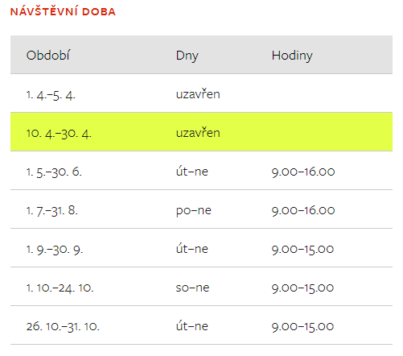
Zámek v Miloticích můžeš navštívit jen některé měsíce v roce. Pozorně se podívej na tabulku a dopiš informace.
Které měsíce je zámek otevřený?
Kolik hodin můžeme strávit v zámku v červenci?
Napiš aspoň 1 měsíc, kdy mají v pondělí zavřeno.

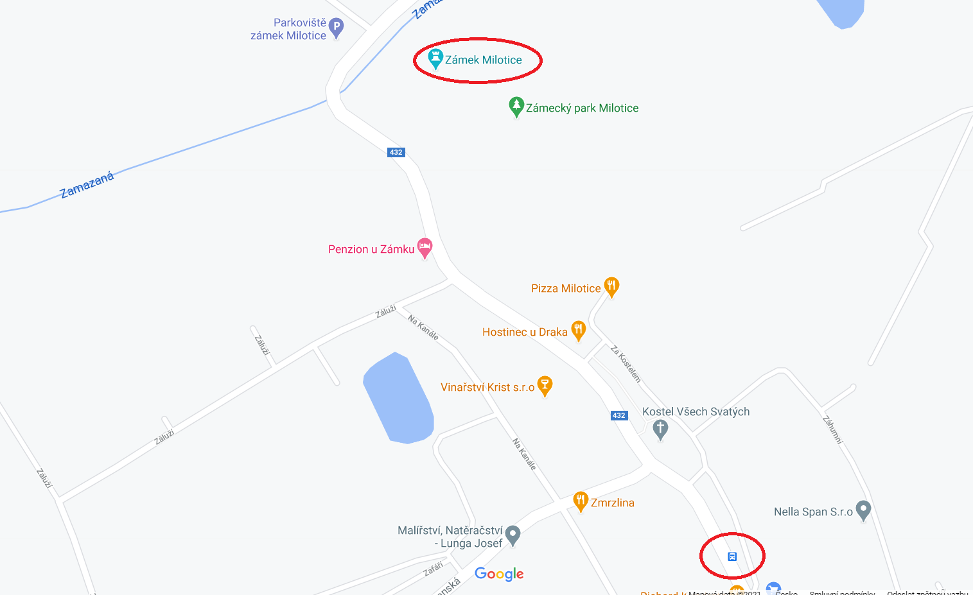
Najdi cestu od autobusové zastávky k zámku. Vyznač ji zelenou pastelkou.

Na jaké stavby narazíš po cestě? ______________________________________
__________________________________________________________________________________________________________________________________
V hostinci U Draka se dá koupit zmrzlina. V jakém pořadí musíš nadiktovat paní prodavačce, abys dostal(a) takovou zmrzlinu, která je na obrázku.
a) vanilková, jahodová, pistáciová
b) pistáciová, vanilková, jahodová
c) pistáciová, jahodová, vanilková

